Мероприятия для городских лагерей.
МУЗЕЙ
Телефон для записи 530-018
№ п/п | Фото | Наименование мероприятия | Даты проведения | Доп. информация | Стоимость для детей
 | 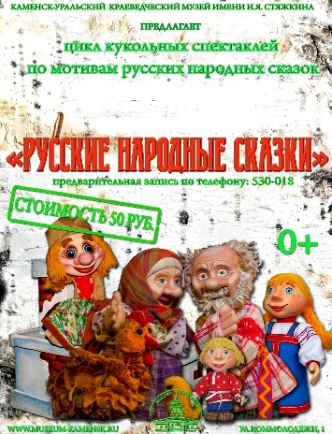 | Цикл кукольных спектаклей  «Русские народные сказки» | 01.06.23-30.06.23 | Предварительная заявка. Группа не более 25 человек | 50 руб. с человека
 |  | Выездное занятие  «Уральскому добровольческому танковому корпусу посвящается…» | 01.06.23-30.06.23 | Предварительная заявка. | 500 руб. за услугу экскурсовода с группы до 25 человек
 | 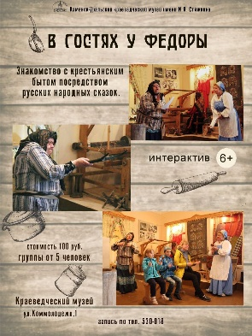 | Интерактивные занятия в рамках выставки «Поэзия крестьянского быта» | 01.06.23-30.06.23 | Предварительная заявка.  Интерактивное занятие в "Гостях у Федоры" проводится на базе экспозиции краеведческого музея - «Поэзия крестьянского быта». Посетители посредством сказок и загадок знакомятся с предметами крестьянского быта, а также закрепляют свои знания русского устного народного творчества и обычаев крестьянской жизни. | 100 руб. с человека
 | 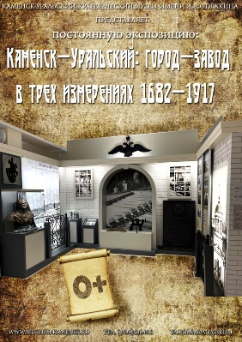 | Выставка "Каменск-Уральский: Город-завод в трех измерениях (1682-1917 гг)". | 01.06.23-30.06.23 | Предварительная заявка.  Выставка познакомит горожан с историей основания Каменской слободы и небольшого монастырского железоделательного «заводика», способствовавших рождению первого металлургического и военного Каменского чугунолитейного завода, его деятельности на протяжении двухсот лет. | 500 руб. за услугу экскурсовода с группы до 25 человек
 |  | Выставка посвящена героям, кто сражался на передовой, горел в танке, атаковал самолеты противника в воздухе и тем, кто плавил крылатый металл, водил паровозы, кто производил электроэнергию для наших заводов.  Выставка посвящена «Городу трудовой доблести». | 01.06.23-30.06.23 | Предварительная заявка. | 500 руб. за услугу экскурсовода с группы до 25 человек
 | ДОПОЛНИТЕЛЬНО:  Квест «Салют Победы»  Интерактивное занятие «Славянская письменность» |  |  |  | 500 руб. с группы до 25 человек

Выставочный зал. Заявки 530-021
№ п/п | Фото | Наименование мероприятия |  | Даты проведения | Доп. информация | Стоимость для детей
Выставки:
1. | 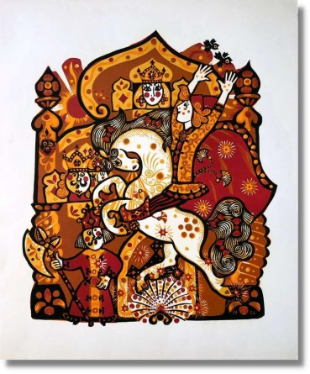 | Интерактивный выставочный проект «Живая русская сказка». Из личной коллекции семьи Шадриных. Совместно с фондом «Искусство наций» | 27.05.23-30.06.23 |  | Детский выставочный проект о народном фольклоре на основе подлинных графических иллюстраций лучших художников-графиков 20 века на тему русской сказки | -
2. | 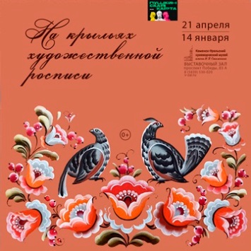 | "На крыльях художественной росписи". | 21.04.23-14.01.24 |  | Выставка знакомит с историей и особенностями Урало-Сибирской росписи на примерах старинной расписной утвари и современных предметов быта и интерьера, украшенных художественной росписью | -
 | 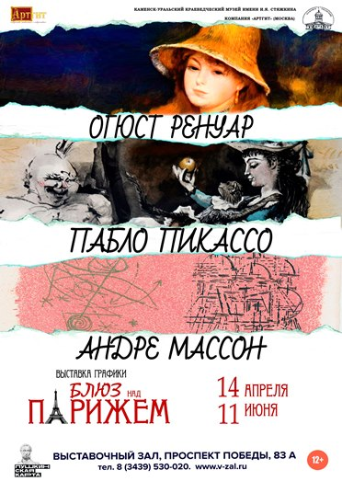 | "Блюз над Парижем. Огюст Ренуар, Пабло Пикассо, Андре Массон". Совместно с компанией «Арт-гит». Москва | 14.04.23-11.06.23 |  | На выставке представлена подлинная печатная графика трёх величайших художников XIX-XX веков: Пьера Огюста Ренуара, Пабло Пикассо и Андре Массона | 200-00 входной билет для детей с 7 лет
 | 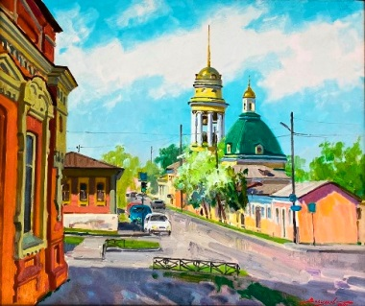 | "Портрет родного города". Из серии «Мастера современности». Живопись, графика. Каменск-Уральский | 18.06.23-30.07.23 |  | Природные и архитектурные достопримечательности города глазами местных художников, выполненные в различных техниках | -
Интерактивное занятие по выставке «Живая русская сказка» |  |  | по предварительной записи |  | Знакомство со сказочными героями, мастер-класс по цветной линогравюре, интерактивные зоны, фотозоны | 100-00
Мастер-классы (по предварительной записи): |  |  | по предварительной записи
1. | 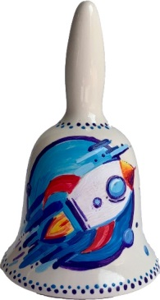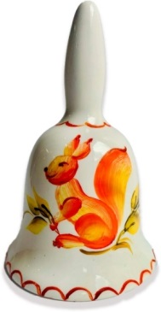 | «Роспись фарфоровых колокольчиков» |  |  | Декорируем колокольчики акриловыми красками | 300-00
2. | 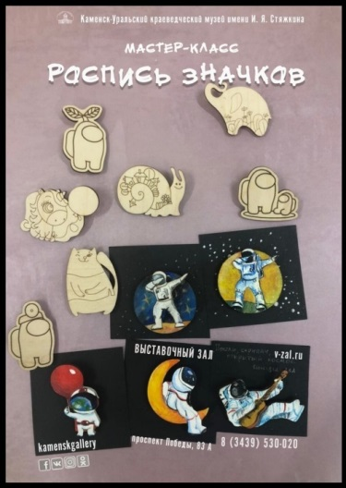 | «Роспись деревянных значков» |  |  | Декорируем значки акриловыми красками | 300-00
3. | 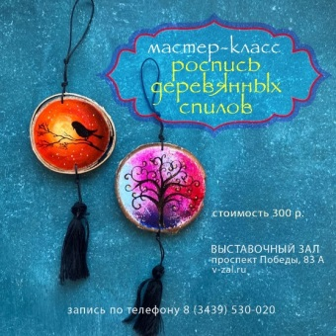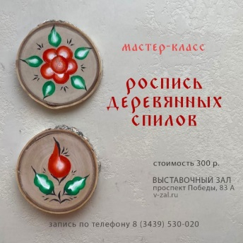 | «Роспись деревянных спилов» |  |  | Декорируем спилы дерева акриловыми красками | 300-00
4. | 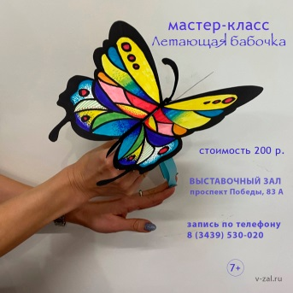 | «Летающая бабочка» |  |  | Создаем и «оживляем» бумажную бабочку | 200-00
5. | 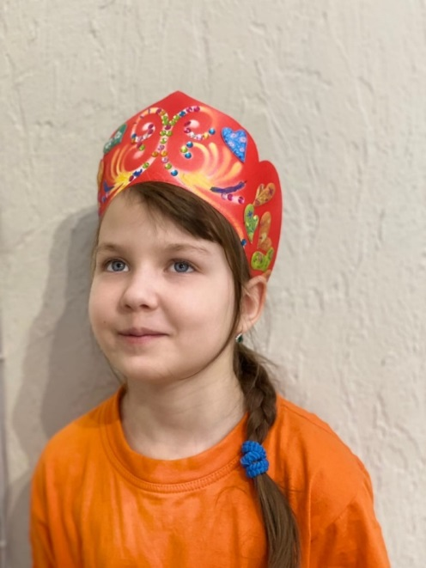 | «Кокошник» |  |  | Декорируем бумажный головной убор | 150-00
6. | 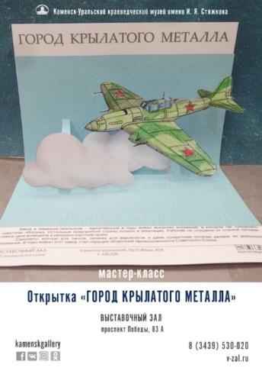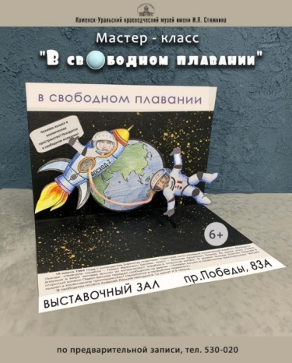 | «3-d открытка» |  |  | Создаем объемную открытку с достопримечательностями города, или с самолетом, или с космонавтами | 100-00
7. |  | «Морское путешествие» |  |  | Изготавливаем картинку на подставке | 100-00
8. | 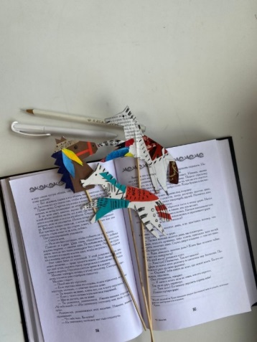 | «Конь» |  |  | Создаем закладки для книг | 100-00 за 2 штуки

